Дидактическая игра "Путешествие по Африке".

Предмет: география.

Возрастная группа: 8 класс (13-14 лет).

Цели: обобщить полученные знания о материке Африка (географическое положение, рельеф, климат, реки и озера, природные зоны, растительный и животный мир).

Задачи:
Образовательные: сформировать у детей представление о материке Африка;
Коррекционно-развивающие: развивать умение работать в команде;
Воспитательные: воспитывать интерес к изучаемому предмету.
Оборудование: физическая карта Африки; иллюстрации Африканской природы, животных, растений; игровое поле; карточки с заданиями.

Ход урока:
1. Оргмомент.
2. Учитель: Здравствуйте дорогие ребята! Сегодня мы с Вами совершим путешествие по материку Африка! Путешествие наше с Вами будет необычное, мы с Вами разделимся на две группы и каждая группа проложит свой собственный маршрут. Первая команда у нас садится в синий автобус, вторая в красный.
Перед началом пути нужно прослушать инструктаж, что бы наше путешествие прошли весело и интересно.
Правила путешественников:
1. Каждая команда кидает игральный кубик, согласно выпавшему числу мы передвигаем "автобус" на соответствующую позицию на поле.
2. За каждым числом на поле скрывается вопрос, всего три категории вопросов: 1 - ребус (на карточках), 2 - шифроквадрат (на карточках), 3 - вопрос о материке Африка (озвучивается учителем).
3. Команде отводится 30 с. для того что бы ответить на вопрос, если команда не отвечает, то она пропускает свой следующий ход.
4. Если игроки занимают одну клетку на поле, то второй команде занявшей клетку, задается вопрос который не звучал ранее (но той же категории, что и первой команде).
5. Команда окончившая путешествие первой, получают звание "Знатоки материка Африка".
Путешественники, вопросы есть?
Дети:.....
Учитель: Ну тогда поехали!
(Дети начинают кидать кубик и отвечать на вопросы)
3. Подведение итогов.
Учитель: Ну что ребята, вам понравилось путешествовать?
Дети:.....
Учитель: Спасибо вам большое за такое веселое и интересное путешествие.

Литература:
Т. М. Лифоновой, Е. Н. Соломиной "География. 8 класс": Учебник для специальных (коррекционных) общеобразовательных учреждений VII вида. - М.: Просвещение, 2010. - 208с.

В приложение: рис. 1 игровое поле;
вопросы первой категории - ребусы;
вопросы второй категории - шифроквадрат;
вопросы третей категории - вопрос о материке Африка.
ответы.

Приложение
старт
1 |  | 15 | 16 | 17 |  | 31 | 32 | 33 | 40 | финишь
2 |  | 14 |  | 18 |  | 30 |  | 34
3 |  | 13 |  | 19 |  | 29 |  | 35
4 |  | 12 |  | 20 |  | 28 |  | 36
5 |  | 11 |  | 21 |  | 27 |  | 37
6 |  | 10 |  | 22 |  | 26 |  | 38
7 | 8 | 9 |  | 23 | 24 | 25 |  | 39

Рис. 1. Пример игрового поля.

Приложение.
Вопросы первой категории - ребус.
1. 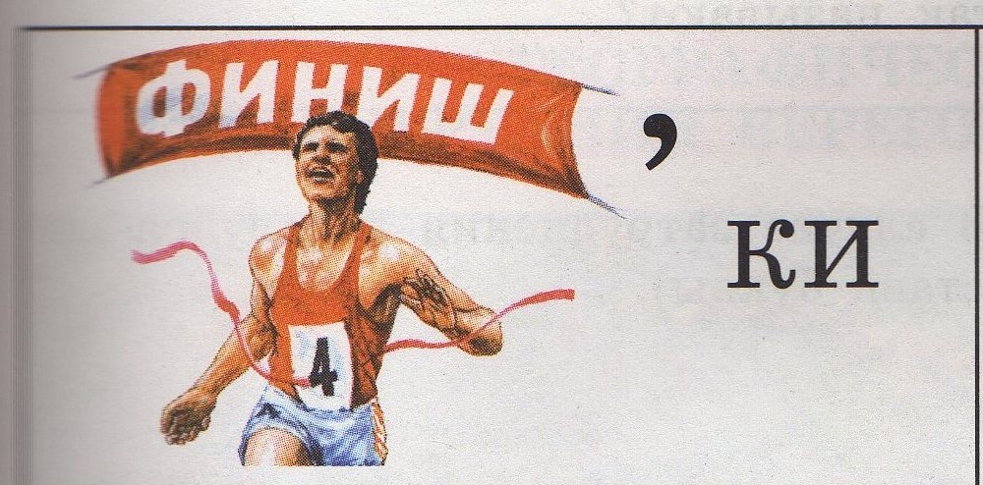
2. 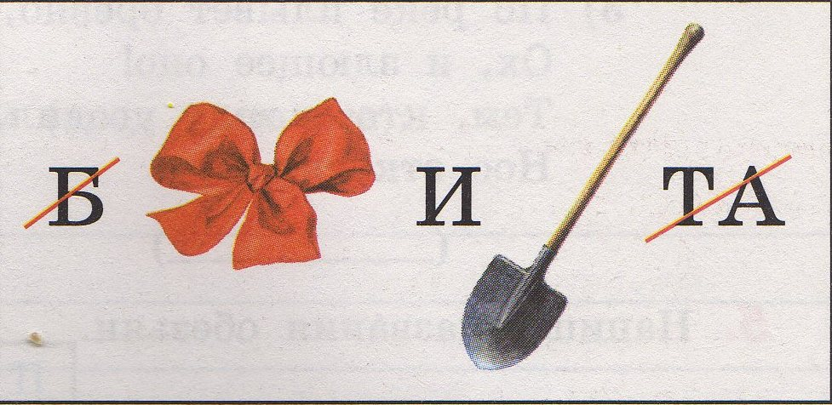
3. 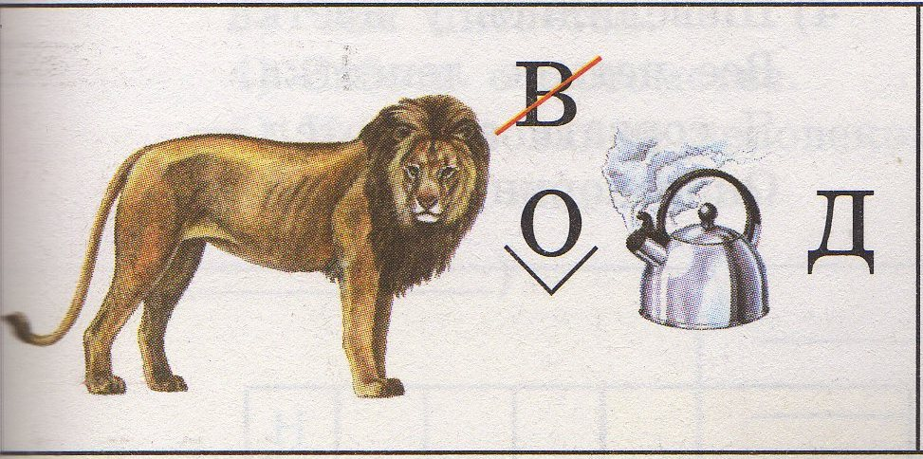
4. 
5. 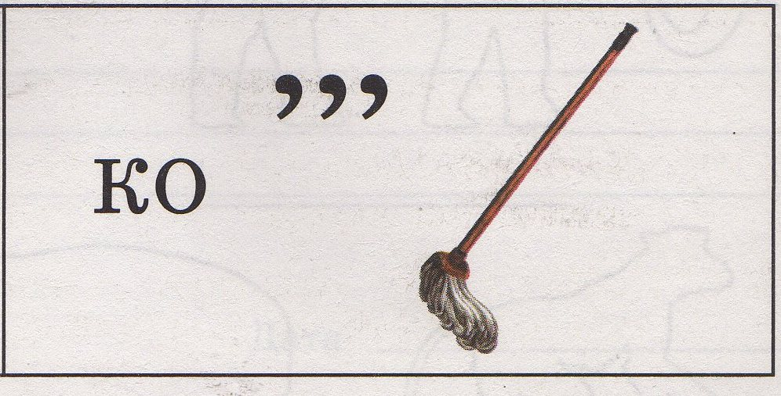
6. 

7. 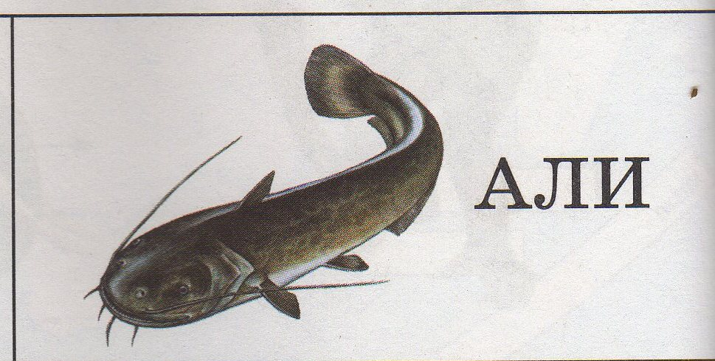
8. 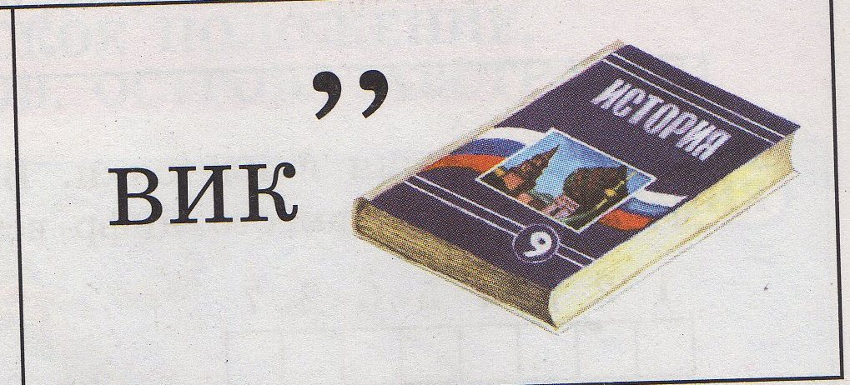
9. 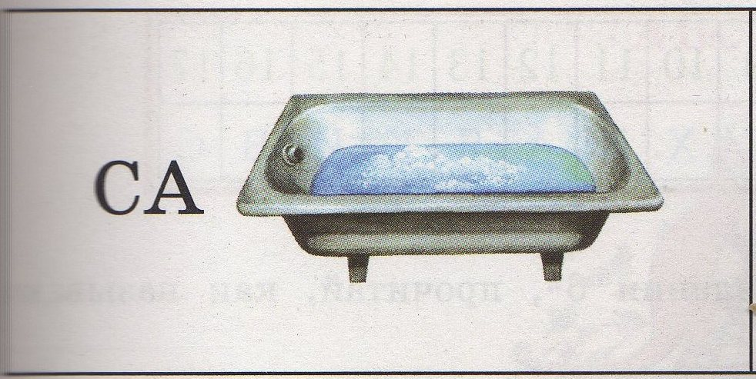

Приложение
Вопросы второй категории - шифроквадрат.
Записать ответ в клеточки. В случает затруднения использовать шифроквадрат.
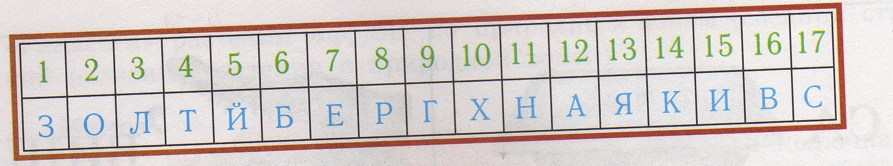

1. 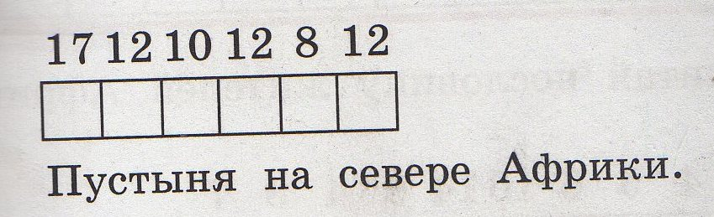
2. 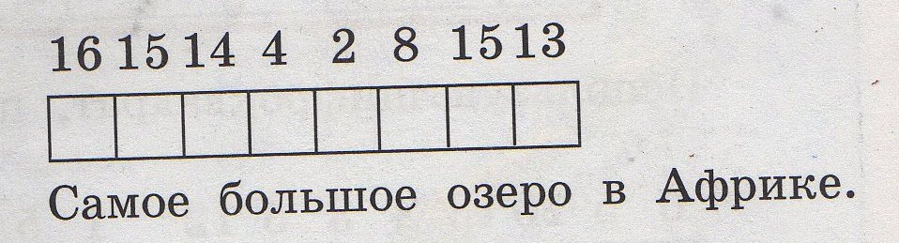
3. 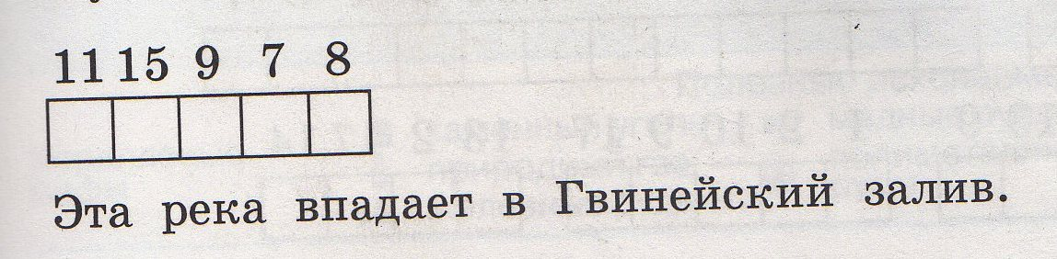

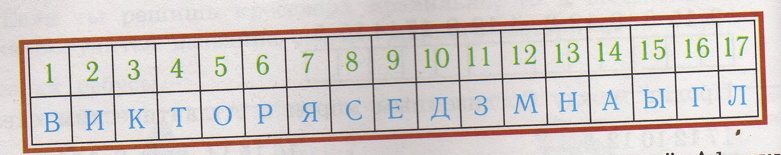

4. 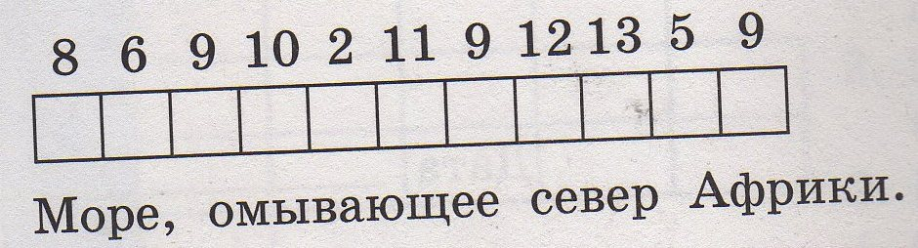
5. 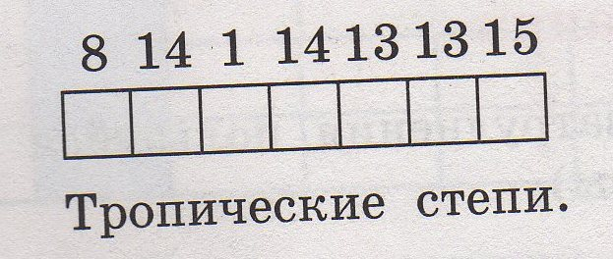

Приложение
Вопросы третей категории - вопросы про Африку.

1.Самое глубокое озеро в Африке.
2. На этой реке находится водопад Виктория.
3. Эта река в центре Африки дважды пересекает экватор.
4. Самое большое озеро в Африке.
5. Озеро к северу от экватора .
6. Самая длинная река в Африке.
7. Водами какого океана омывается восточные берега Африки.
8. Горы на севере Африки.
9. Горы на юге Африки.
10. Полезные ископаемые добываемые на севере Африки.
11. Море отделяющее Аравийский полуостров от Африки.
12. Самая высокая точка Африки.
13. Самая засушливая зона Африки.
14. Крупное травоядное млекопитающее с длинным хоботом и двумя бивнями.
15. Большая быстро бегающая птица с недоразвитыми крыльями.
16. Хищное животное питающееся падалью.
17. Крупное жвачное животное с грузным туловищем и короткой шеей.
18. Крупное травоядное млекопитающее с рогом на носу.
19. Крупное хищное животное пятнистой окраски.
20. Дикая африканская лошадь имеющая полосатую окраску.
21. Животное пятнистой окраски с длинной шеей и длинными ногами.
22. Самое крупное дерево саванны.
23. Растение содержащее 40% крахмала.
24. Песчаные холмы незакрепленные растительностью.
25. Материк который мы с вами изучали.

Приложение
Ответы.
Ребусы:
1. Финики;
2. Антилопа;
3. Леопард;
4. Фламинго;
5. Кобра;
6. Экватор;
7. Сомали;
8. Виктория;
9. Саванна.

Шифроквадрат.
1. Сахара;
2. Виктория;
3. Нигер;
4. Средиземное;
5. Саванна;
6. Тигр.

На вопросы.
1. озеро Танганьика.
2. река Конго.
3. река Конго.
4. озеро Виктория.
5. озеро Чад.
6. река Нил.
7. Индийский океан.
8. горы Атлас.
9. Драконовы горы.
10. Нефть.
11. Красное море.
12. вулкан Килиманджаро.
13. пустыня
14. слон.
15. страус.
16. гиена.
17. буйвол.
18. носорог.
19. леопард.
20. зебра.
21. антилопа.
22. баобаб.
23. молочай.
24. барханы.
25. Африка.

